

Αθήνα, 20 Μαΐου 2026

ΔΕΛΤΙΟ ΤΥΠΟΥ

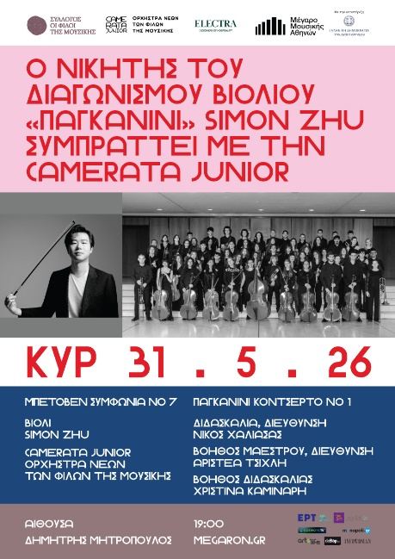
Ο νικητής του Διαγωνισμού
Βιολιού «Παγκανίνι»
Simon Zhu
συμπράττει με την Camerata Junior

Κυριακή 31.5.2026, 19:00

Αίθουσα Δημήτρης Μητρόπουλος
Μέγαρο Μουσικής Αθηνών
Μια ξεχωριστή μουσική σύμπραξη θα έχει την ευκαιρία να απολαύσει το αθηναϊκό κοινό την Κυριακή 31 Μαΐου στην Αίθουσα Δημήτρης Μητρόπουλος, όπου η Camerata Junior – Ορχήστρα Νέων των Φίλων της Μουσικής και Ορχήστρας Ιn residence του Μεγάρου θα μοιραστεί τη σκηνή με τον νικητή του διεθνούς Διαγωνισμού «Παγκανίνι», Simon Zhu.
Η συναυλία είναι αφιερωμένη στη μνήμη του Κωνσταντίνου Πυλαρινού (1934-2025), ιδρυτή της Camerata Junior.
Ο Σύλλογος Οι Φίλοι της Μουσικής, που διοργανώνει και φέτος την καθιερωμένη ετήσια συναυλία της νεανικής ορχήστρας του στο Μέγαρο Μουσικής, δικαιολογημένα αισθάνεται υπερηφάνεια βλέποντας τους νέους μουσικούς να εξελίσσονται σταθερά από την ίδρυση της ορχήστρας το 2010 έως σήμερα. Με συνέπεια, αφοσίωση και υψηλό επίπεδο καλλιτεχνικής κατάρτισης, οι μουσικοί της Camerata Junior ανταποκρίνονται πλέον σε ιδιαίτερα απαιτητικό ρεπερτόριο — όπως η 7η Συμφωνία του Ludwig van Beethoven — και συμπράττουν με καλλιτέχνες διεθνούς ακτινοβολίας.
Με την παιγνιώδη αλλά και στυλιστικά κομψή Σουίτα Brook Green του Γκούσταβ Χολστ θα κάνει την είσοδό του στη σκηνή το Παιδικό Τμήμα Εγχόρδων της Camerata Junior, σε μουσική διεύθυνση της Αριστέας Τσιχλή.
Στη συνέχεια το Νεανικό τμήμα της Συμφωνικής -πλέον- Ορχήστρας θα αναμετρηθεί με την εκρηκτική Έβδομη Συμφωνία του Λούντβιχ βαν Μπετόβεν, σε διεύθυνση Νίκου Χαλιάσα. Η συναυλία θα κορυφωθεί με την εμφάνιση του χαρισματικού βιολονίστα Simon Zhu, ο οποίος υπήρξε νικητής του Διεθνούς Διαγωνισμού Παγκανίνι το 2023, λαμβάνοντας παράλληλα και ειδικό βραβείο για την καλύτερη ερμηνεία του δεξιοτεχνικού Πρώτου Κοντσέρτου του Νικολό Παγκανίνι, έργο που θα ερμηνεύσει και στην λαμπρή αυτή βραδιά.
Η συμμετοχή του σολίστ εξασφαλίστηκε χάρη στην ευγενή δωρεά του Αλέξανδρου Σοφιανού στη μνήμη του πατέρα του Κωστή Σοφιανού.
ΠΡΟΓΡΑΜΜΑ
Παιδικό Τμήμα Εγχόρδων
GUSTAV HOLST
Brook Green Suite for String Orchestra
Νεανικό Συμφωνικό Τμήμα
LUDWIG VAN BEETHOVEN
Συμφωνία αρ. 7, έργο 92
NICCOLO PAGANINI
Κοντσέρτο για βιολί αρ. 1, έργο 6
ΒΙΟΛΙ
Simon Zhu
Camerata Junior – Ορχήστρα Νέων των Φίλων της Μουσικής
ΔΙΔΑΣΚΑΛΙΑ, ΜΟΥΣΙΚΗ ΔΙΕΥΘΥΝΣΗ
Νίκος Χαλιάσας
ΒΟΗΘΟΣ ΜΑΕΣΤΡΟΥ, ΜΟΥΣΙΚΗ ΔΙΕΥΘΥΝΣΗ
Αριστέα Τσιχλή
ΒΟΗΘΟΣ ΔΙΔΑΣΚΑΛΙΑΣ
Χριστίνα Καμινάρη
ΔΙΔΑΣΚΑΛΙΑ ΠΝΕΥΣΤΩΝ
Σπύρος Μουρίκης
ΧΟΡΗΓΟΣ ΟΡΧΗΣΤΡΑΣ
Φωτεινή Γ. Λιβανού
ΒΙΟΓΡΑΦΙΚΟ SIMON ZHU
Ο SIMON ZHU είναι ένας ανερχόμενος βιολιστής με εξαιρετικά πολυσχιδές ρεπερτόριο, του οποίου οι επιτυχίες στη διεθνή μουσική σκηνή είναι ήδη αξιοσημείωτες. Η καριέρα του εκτοξεύτηκε τον Οκτώβριο του 2023, όταν κατέκτησε το Πρώτο Βραβείο στον ιστορικό Διεθνή Διαγωνισμό Βιολιού «Premio Paganini» στη Γένοβα. Εκτός από την κορυφαία διάκριση, τιμήθηκε με το ειδικό βραβείο για την καλύτερη ερμηνεία κοντσέρτου του Παγκανίνι, ενώ εξασφάλισε τη σπάνια ευκαιρία να παίξει με το προσωπικό βιολί του Niccolò Paganini, το θρυλικό «Il Cannone» του 1743. Οι διακρίσεις του ξεκίνησαν από πολύ νεαρή ηλικία. Τον Μάιο του 2021, κέρδισε το Δεύτερο Βραβείο στον Διαγωνισμό Menuhin στη Βιρτζίνια, λαμβάνοντας επίσης το Βραβείο Μότσαρτ και το ευρωπαϊκό βραβείο EMCY. Η συλλογή του από πρώτα βραβεία περιλαμβάνει τους διαγωνισμούς Georg Philipp Telemann (2016), Kloster Schöntal (2017), Valsesia Musica (2018) και Zhuhai Mozart (2019). Το 2020, απέσπασε την πρωτιά στον Διεθνή Διαγωνισμό Μουσικής Δωματίου Bydgoszcz μαζί με τον πιανίστα Adam Tomaszewski. Η καλλιτεχνική του παρουσία είναι διεθνής. Έκανε το ντεμπούτο του στη Φιλαρμονική του Βερολίνου το 2015 και έκτοτε έχει εμφανιστεί εκεί επανειλημμένα ως σολίστ. Έχει δώσει συναυλίες σε όλη την Ευρώπη και την Ασία, συμπράττοντας με ορχήστρες παγκόσμιας κλάσης, όπως η Academy of St. Martin-in-the-Fields, η Συμφωνική του Βερολίνου και η Ορχήστρα του Teatro La Fenice. Έχει συνεργαστεί με κορυφαίους μαέστρους, ανάμεσα στους οποίους οι Sir Antonio Pappano και Sir John Eliot Gardiner. Στις 15 Οκτωβρίου 2024, ο Zhu πρωταγωνίστησε σε μια ιστορική στιγμή στο Guildhall του Λονδίνου, όπου έπαιξε με το «Il Cannone» ενώπιον του Βασιλιά Καρόλου Γ’. Σήμερα, ο Simon Zhu σπουδάζει στο HMTM του Μονάχου με τους καθηγητές Ana Chumachenco και Ingolf Turban, ενώ δέχεται καθοδήγηση από τον διάσημο βιολιστή Ning Feng. Είναι υπότροφος σημαντικών ιδρυμάτων, όπως η Διεθνής Ακαδημία Μουσικής στο Λιχτενστάιν, και έχει μαθητεύσει δίπλα στον Salvatore Accardo στην Ακαδημία Walter Stauffer. Μετά από μια τριετία με ένα βιολί Montagnana, πλέον χρησιμοποιεί ένα σπουδαίο όργανο του Zosimo Bergonzi (Κρεμόνα, 1760), το οποίο αποτελεί γενναιόδωρο δάνειο από μέλος της Stretton Society.
ΜΕ ΤΗΝ ΠΑΡΑΚΛΗΣΗ ΤΗΣ ΔΗΜΟΣΙΕΥΣΗΣ
ΕΥΧΑΡΙΣΤΟΥΜΕ
Πληροφορίες για αυτό το δελτίο:
Μαριάννα Αναστασίου
Υπεύθυνη Επικοινωνίας και Συντονισμού Εκδηλώσεων
Μουσική Βιβλιοθήκη «Λίλιαν Βουδούρη»
Σύλλογος Οι Φίλοι της Μουσικής
στο Μέγαρο Μουσικής Αθηνών
Τ 210 7282771, manastasiou@megaron.gr
mmb.org.gr / sfm.gr

